Zveme Vás na přednášku

PhDr. Vojena Drlíka,

Památník písemnictví na Moravě, Rajhrad

Spisovatel Robert Musil neznámý –

o záhadě jednoho obrazu

v úterý 30. 11. 2010, v 17 hodin v konferenčním sále MZK, Kounicova 65a

Po úmrtí rodičů se Musilovy vztahy k Brnu značně oslabily. Brno zůstalo kromě literárního ztvárnění přítomné v jednom výtvarném díle. Obraz, který Musil zdědil, ho zaměstnával až do švýcarského exilu. Přednáška zachycuje příběh tohoto blíže neurčeného obrazu a přináší dosud neznámá fakta včetně konkrétního určení autora, díla i jeho dnešního uložení.
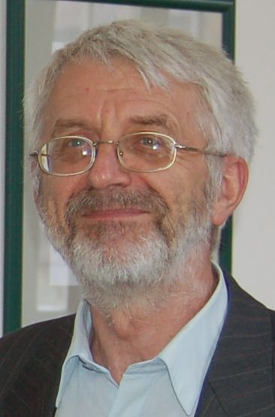

Pan PhDr. Vojen Drlík je absolventem filozofické fakulty brněnské univerzity, kde studoval filozofii, bohemistiku a dějiny umění. Publicista, překladatel a kulturní historik
s širokým spektrem zájmů, organizátor uměleckých soutěží
a festivalů. Dlouholetý pracovník brněnského rozhlasu,
v letech 1989 – 2004 dramaturg operetního souboru Národního divadla v Brně. V posledních dvaceti letech se
vedle oblasti divadelní historie věnuje též německé kultuře Moravy (např. Robert Musil, E.W. Korngold) a hudbě zůstává věrný jako předseda České společnosti Johann Strauss.
V současnosti je vedoucím r. 2005 otevřeného
Památníku písemnictví na Moravě v Rajhradě.

Přednášky v Rakouské knihovně/ Wissenschaftskolleg Österreich-Bibliothek I,

Cyklus přednášek pro univerzitní i mimouniverzitní veřejnost se koná
v rámci oslav 20. výročí založení Rakouské knihovny
pod záštitou ředitele Moravské zemské knihovny v Brně Tomáše Gece,
rektora Masarykovy univerzity Petra Fialy
a děkana Filozofické fakulty Masarykovy univerzity Josefa Kroba.

Oslavy proběhnou za předsednictví čestného výboru, v němž jsou zastoupeni: Václav Havel, Praha, Václav Cejpek, Brno, Peter Demetz, New Jersey, Konstanze Fliedlová, Vídeň, Marianne Gruberová, Vídeň, Jiří Gruša, Meckenheim, Jiří Kratochvil, Brno, Klaus Kastberger, Vídeň, Radek Malý, Olomouc, Joseph Strelka, Vídeň, Marek Nekula, Řezno,
Ilse Tielschová, Vídeň, Milan Tvrdík, Praha, Milan Uhde, Brno

